Министерство науки и высшего образования Российской Федерации

Федеральное государственное бюджетное образовательное учреждение высшего образования

«Московский политехнический университет»

Кафедра «Инфокогнитивные технологии»

Образовательная программа «Веб-технологии»

ПРАКТИЧЕСКОЕ ЗАДАНИЕ ПО ДИСЦИПЛИНЕ

 «Программная инженерия»

на тему:

 «Лабораторная работа №2. Использование метода Макетирования (прототипирования) при создании программных систем. Моделирование бизнес-процессов в нотациях IDEF0 и DFD»

**Выполнил:**

Студент группы 181-321

                                      Краснова О. В.

Москва 2020

1. Характеристика бизнес-процесса

1.1 Описание бизнес-процесса:

Объектом проектирования является парикмахерская.

Рассматриваемый бизнес-процесс в данной работе представляет собой создание записи о посещении парикмахера в парикмахерской.

1.2. Состав лиц, задействованных в рассматриваемом процессе:

Парикмахер, администратор парикмахерской, посетители.

1.3. Входная и выходная информация:

Входной информацией является запись на посещение парикмахера, в которой содержатся сведения о клиенте (ФИО, телефон), парикмахере, о времени записи на услугу.

Выходная информация – запись о предстоящем посещении клиентом парикмахера в журнале записей.

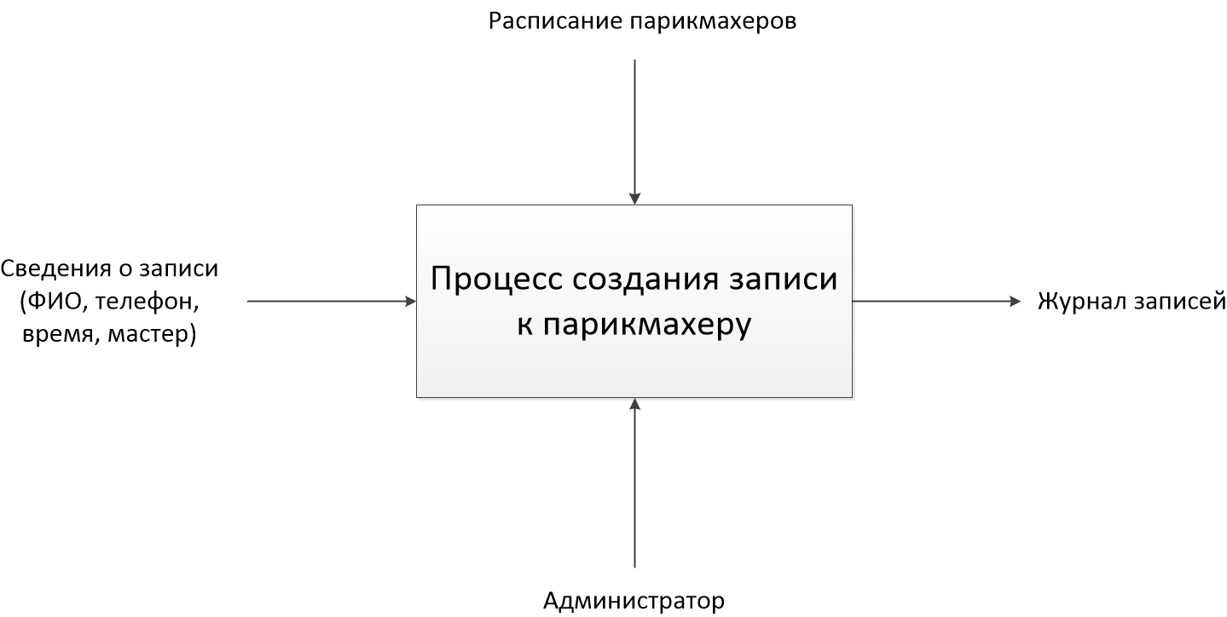

Рис. 1 – Реализация принципа «Черный ящик»

1.4. Декомпозиция бизнес-процесса на подпроцессы:

Процесс создания записи на посещение парикмахера делится на три подпроцесса: создание записи, обработка записи и создание журнала записей. На вход в первый подпроцесс поступает заявка на запись и список парикмахеров. На второй подпроцесс поступает необработанная запись. В этом подпроцессе учавствует администратор, который подтверждает заявку с учетом графика работы парикмахеров. В третьем подпроцессе на вход поступает готовая запись, на выход - журнал записей

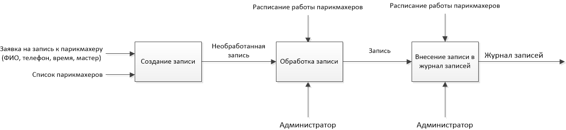

Рис. 2 - Диаграмма бизнес-процесса в нотации IDEF0

1.5. Общая информация о выделенных задачах:

В рассматриваемом бизнес-процессе на вход поступает информация о заявке на запись о приеме специалиста и список всех специалистов. После этого заявка передается администратору парикмахерской, который согласует данный приема, после чего информация о заявке заносится в журнал записей. Данный журнал записей является выходными данными. Список всех парикмахеров и журнал записей хранятся в базе данных.

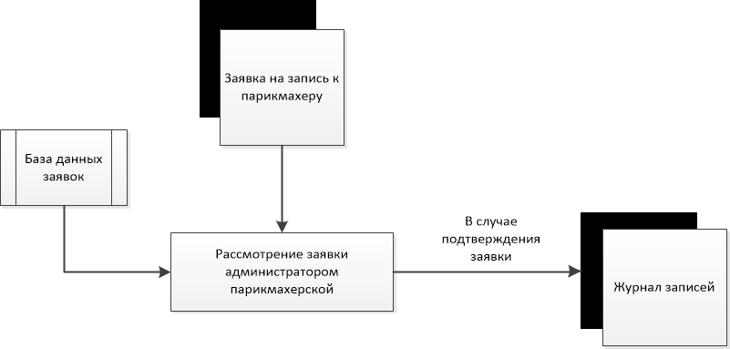

Рис. 3 - Диаграмма бизнес-процесса (подпроцесса) в нотации DFD

1.6. Правила обработки информации и возможные ограничения:

Информация о записях к парикмахеру обрабатывается и заносится в журнал записей администратором парикмахерской. Информация не может быть внесена без подтверждения администратора.

1.7. Нормативно-справочная документация, регламентирующая бизнес-процесс:

Рассматриваемый бизнес-процесс регламентируется Постановлением Правительства Российской Федерации от 15.08.1996 года №1025 «Об утверждении Правил бытового обслуживания населения в Российской Федерации».

2. Основные операции при сборе и обработке информации без специального ПО

Клиент звонит администратору парикмахерской, который записывает желаемые дату и время, имя специалиста, а также имя клиента. При необходимости подбирает клиенту специалиста. Администратор согласовывает заявку и заносит в журнал записей данные о предстоящем посещении.

3. Обоснование необходимости создания специального ПО

Учет и ведение журнала записей требует больших временных и материальных затрат. Недостатки описанной в разделе 2 системы приводят к снижению эффективности описанного бизнес-процесса.

Внедрение информационной системы снизит затраты на согласование заявок, что повысит эффективность работы специалистов. При этом исчезает необходимость в бумажном документообороте, что повысит эффективность работы сотрудников.

Исходя из этого, создание программы для решения задач данного бизнес-процесса является необходимым.